**2021年湖南省永州市中考化学试题**

**可能用到的相对原子质量：H-1 C-12 N-14 O-16**

**一、选择题(本题共22个小题，1-10题为化学试题，11-22题为物理试题，每小题只有一个正确答案。请将正确选项填涂到答题卡上相应的位置，每小题2分，共44分)**

1. 为了防止身体贫血，人体需要摄入的元素是

A. Fe B. Na C. Ca D. Cl

2. 下列物质的溶液能使无色酚酞试液变红的是

A. NaCl B. HCl C. Ca(OH)2 D. BaCl2

3. 二氧化氯(ClO2)是国际上公认最新一代广谱、高效、安全、环保的杀菌消毒剂。ClO2中Cl的化合价为

A. +1 B. +2 C. +3 D. +4

4. 分类是一种重要的学习方法，下列物质不属于酸、碱、盐的是

A. SO2 B. Na2CO3 C. H2SO4 D. Ba(OH)2

5. 下列实验操作正确的是

A. 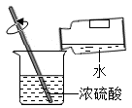稀释浓硫酸 B. 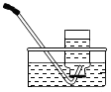排水法收集O2

C. 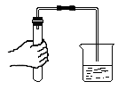 检查气密性 D. 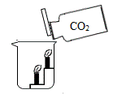 倾倒CO2

6. “绿水青山就是金山银山”，保护永州生态环境，人人有责，下列有关做法不正确的是

A 工业废水应处理达标后排放

B. 根据作物、虫害和农药的特点按规定施用农药

C. 将废旧电池及时就地用土填埋

D. 政府要求超市、商场和集贸市场不得免费提供塑料购物袋

7. 工业法生产硝酸的一个中间反应可用微观模型表示如下，下列说法正确的是

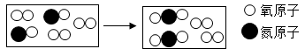

A. 该反应前后分子的数目无变化 B. 该反应前后元素种类没有变化

C. 该反应过程中氧气分子全部参与了反应 D. 该反应的化学方程式可表示为：

8. 下图是实验室制取气体的典型装置之一，能用这一装置制取气体的化学反应方程式是

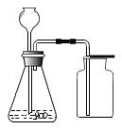

A. 

B. 

C. 

D. 

9. 永州市创建全国禁毒示范城市，每位市民都要珍惜生命、杜绝毒品。“冰毒”是一种毒品，其主要化学成分是甲基苯丙胺(化学式为C10H15N)。下列说法不正确的是

A. 甲基苯丙胺是由碳、氢、氮三种元素组成有机化合物

B. 1个甲基苯丙胺分子中含有26个原子

C. 甲基苯丙胺中的H、N元素的质量比为15：14

D. 甲基苯丙胺的相对分子质量为150

10. 木炭或燃气在氧气不足的情况下燃烧，容易产生CO气体，下列关于CO气体的叙述不正确的是

A. CO气体可以用作燃料

B. 在相对密闭的环境里，CO气体容易使人发生中毒

C. 将CO和O2的混合气体通入NaOH溶液中，会生成Na2CO3和H2O

D. 高温下，CO气体可与Fe2O3等含铁氧化物反应生成Fe和CO2

**二、非选择题**

11. 为防止全球变暖，我国承诺在2060年要实现“碳中和”。减少化石燃料的使用，开发利用氢能，下图是利用太阳能制氢的示意图

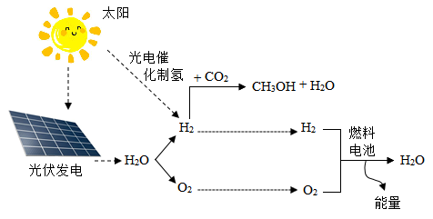

(1)上图实现了能量之间的相互转化，其中电解水的过程是由电能转化为_______(填“化学能”或“热能”)。

(2)从微观的角度讲，每2个水分子分解，会产生_______个氢气分子。

(3)H2与CO2在一定条件下反应，生成CH3OH(甲醇)和H2O，该反应_______(填“属于”或“不属于”)置换反应。

(4)上图中能够循环使用物质是_______(填化学式)。

12. 氯化钠是生产、生活中的一种重要化合物，应用很广泛。

Ⅰ.下面图甲和图乙分别是钠原子和氯原子的原子结构示意图。

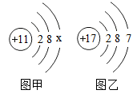

(1)图甲中的x=_______。

(2)金属钠与氯气反应时，由图乙的结构可知，氯原子容易得到钠失去的1个电子，从而形成最外层有_______个电子的相对稳定的氯离子，氯离子用化学符号表示为_______。

Ⅱ.下表是氯化钠在不同温度下的溶解度数据。

|  |  |  |  |  |  |  |  |  |
| --- | --- | --- | --- | --- | --- | --- | --- | --- |
| 温度/℃ | 0 | 10 | 20 | 30 | 40 | 50 | 60 | 70 |
| NaCl | 35.7 | 35.8 | 36.0 | 36.3 | 36.6 | 37.0 | 37.3 | 37.8 |

(1)30℃时，将10g氯化钠加入到50g水中，充分搅拌后，所得到的氯化钠溶液属于_______(填“饱和”或“不饱和”)溶液。

(2)医用盐水(溶质为NaC1)的溶质质量分数为0.9%，现有200mL该盐水(假定该溶液的密度为1g/mL)，其中含NaCl的质量为_______g。

(3)学生化学实验活动之一：配制50g质量分数为6%的氯化钠溶液，该实验需要的仪器有药匙、托盘天平、玻璃棒、胶头滴管、_______(从下列图中选择写出名称)。

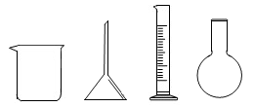

Ⅲ.工业上常用电解饱和食盐水的方法来制取氢氧化钠、氯气和氢气，其化学反应方程式可表示为：，若*w*=*v*=1，那么*x*=*y*=*z*=_______(填数字)。

13. 某研究性学习小组对铁、铜的金属活动性及实验后的废液进行探究，设计下列实验。

Ⅰ.铁、铜金属活动性比较

|  |  |
| --- | --- |
| 实验步骤 | 实验现象及结论 |
| ①将Cu丝插入盛有2mL稀硫酸的试管中 | Cu丝无变化，没有发生化学反应 |
| ②将Fe丝插入盛有2mL稀硫酸的试管中 | Fe丝表面有气泡产生，其反应的化学方程式为____ |
| ③将Fe丝插入盛有2mLCuSO4溶液的试管中 | Fe丝表面有_______色物质覆盖 |

结论：通过上面实验，可知Fe的金属活动性比Cu_______(填“强”或“弱”)。

Ⅱ.将上面①、②、③实验后的液体收集在一烧杯中，对该烧杯中的废液进行分析。

(1)甲同学观察到废液呈现蓝色，认为废液中一定含有_______(填化学式)。

(2)乙同学用玻璃棒蘸取废液滴到pH试纸上，把试纸显示的颜色与_______比较，测得废液pH<7，表明废液中还有硫酸。

(3)丙同学设想把废液进行回收，为了将废液中的溶质全部转化为FeSO4，采取向废液中加入过量的Fe粉，待反应完全后，过滤，滤渣的成分为_______(填化学式)。滤液经蒸发结晶，可得到硫酸亚铁晶体。

14. 某同学做氧气的性质实验，下图为木炭在氧气中燃烧的实验示意图。

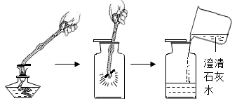

实验步骤：

①用排水法收集好一瓶氧气。②………………

③用坩埚钳夹取一小块木炭，在酒精灯上加热到发红，插入到盛满氧气的集气瓶中，燃烧停止后，取出坩埚钳。

④向集气瓶中加入少量澄清石灰水，振荡。

根据实验操作，通过分析，回答下列问题：

(1)步骤②具体操作为_______。

(2)步骤③操作中，最好是将烧红的木炭由瓶口缓慢插入到盛满氧气的集气瓶中，这一实验操作的主要目的是_______。

(3)步骤④操作中，可观察到澄清石灰水变浑浊，其发生反应的化学方程式为_______。

(4)酒精(化学式C2H5OH)和木炭都是常用的燃料，若取相同质量的C2H5OH和C在氧气中完全燃烧，两者中消耗O2的质量较少的是_______(填“C2H5OH”或“C”)。

15. 取溶质质量分数为5%的过氧化氢溶液60.0g于锥形瓶中，加入一定量的二氧化锰，反应完全(假定过氧化氢全部分解，产生的氧气全部逸出，水的蒸发忽略不计)。

请分析并计算：

(1)上述过氧化氢溶液完全反应后，产生氧气的质量是多少？(写出详细的计算过程，保留小数点后一位)

(2)若测得上述反应后锥形瓶内物质的质量为59.8g，根据二氧化锰在该反应中所起的作用，可知加入二氧化锰的质量应为 g。